

网页那点事

主讲教师：刘晓强

传智播客 网页平面设计学院 http://icd.itcast.cn 发布
目录

1.1 3d按钮效果 3
1.1.1 圆角矩形 3
1.1.2 盒子阴影 3
Box-shadow：水平位置 垂直位置 模糊距离 阴影大小 颜色 内外阴影 3
1.1.3 过渡（transition） 4
Transition: 属性名称 持续时间 过渡方式 开始时间; 4
1.1.4 文本阴影 4
Text-shadow: 水平位置 垂直位置 阴影范围 颜色； 4
1.1.5 2d转换 缩放 4
Transform:scale(x,y) 4
1.2 文字的翻转效果 6
1.2.1 3d旋转 7
Skew(x,y) 倾斜 8

3d按钮效果
我们看下效果图如下：
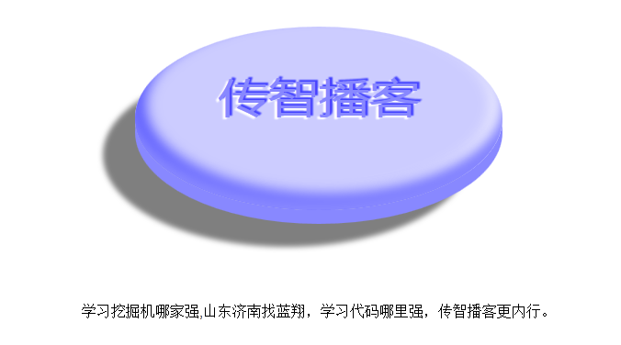

圆角矩形
Border-radius: 水平半径 / 垂直半径；
Border-radius:10px;
如果大家只写一个单位，后面的默认和第一个属性是一样的。
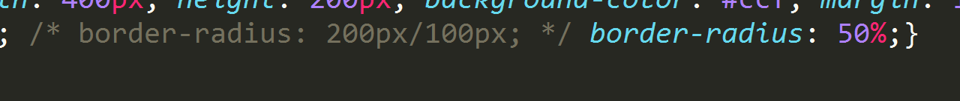

盒子阴影
Box-shadow 可以添加一个或者多个阴影效果。

Box-shadow：水平位置 垂直位置 模糊距离 阴影大小 颜色 内外阴影
水平位置 垂直位置 是必须写 其他可以省略
Inset outset（默认）
Rgba(r,g,b,alpha) 0~1
代码如下：
- #box{width: 400px; height: 200px; background-color: #ccf; margin: 100px auto; /* border-radius: 200px/100px; */ border-radius: 50%;
- box-shadow:
- 0 -15px 15px #88f inset,
- 10px -15px 15px #44f inset,
- -10px -15px 15px #fff inset,
- 0 15px #88f,
- -35px 40px 5px rgba(0,0,0,0.3);
- }

过渡（transition）
过渡不是动画

Transition: 属性名称 持续时间 过渡方式 开始时间;

过渡经常和hover配合使用

过渡是写在本身上。

文本阴影

Text-shadow: 水平位置 垂直位置 阴影范围 颜色；

2d转换 缩放

Transform:scale(x,y)

- <!DOCTYPE html>
- <html lang="en">
- <head>
- <meta charset="UTF-8">
- <title>Document</title>
- <style type="text/css">
- *{margin:0;padding:0;}
- #box{width: 400px; height: 200px; background-color: #ccf; margin: 100px auto; /* border-radius: 200px/100px; */ border-radius: 50%;
- box-shadow:
- 0 -15px 15px #88f inset,
- 10px -15px 15px #44f inset,
- -10px -15px 15px #fff inset,
- 0 15px #88f,
- -35px 40px 5px rgba(0,0,0,0.3);
- transition:all 0.3s ease-in 0s;
- text-align: center;

- font:55px "微软雅黑";
- line-height:150px;
- color:#88f;

- }
- #box:hover{
- box-shadow:
- 0 -15px 15px #88f inset,
- 10px -15px 15px #44f inset,
- -10px -15px 15px #fff inset,
- 0 2px #88f,
- -8px 15px 5px rgba(0,0,0,0.3);
- margin-top:115px;
- }
- #content{
- text-shadow:3px -3px 1px #44f,-3px 3px 1px #fff;
- transform:scale(1,0.8);
- }
- #text{text-align: center;}
- </style>
- </head>
- <body>
- <div id="box">
- <div id="content">传智播客</div>
- </div>

- <div id="text">学习挖掘机哪家强,山东济南找蓝翔，学习代码哪里强，传智播客更内行。
- </div>
- </body>
- </html>

文字的翻转效果
效果如图所示：
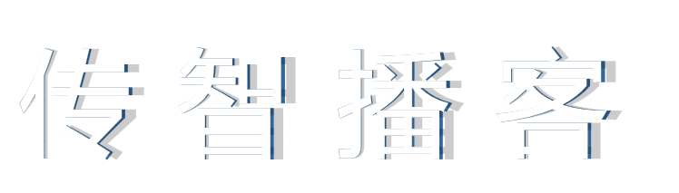
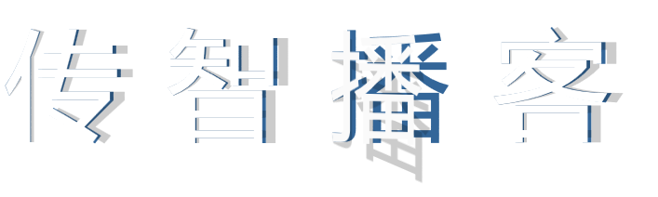 案例分析：
每个小盒子里面，会有三个字。 比如说智 三个字组成 一个白色的智 一个是蓝色的智 一个是灰色的智
核心， 我们只做一个 字的盒子，但是可以给这个盒子添加 before 和after

Css3 attr（） 在2.1就有的。
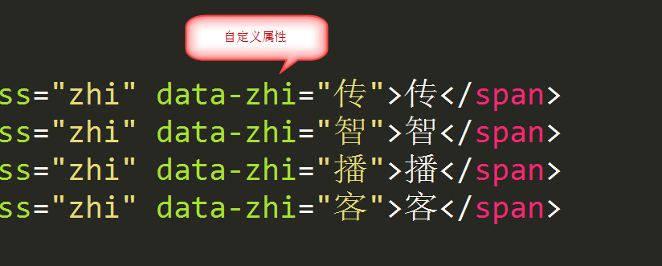
content:attr(data-zhi);
获取属性的字符串。

3d旋转
rotateX() X轴旋转

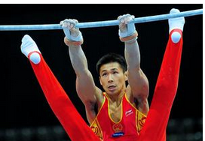
rotateY() Y轴旋转


RotateZ() Z轴旋转

Skew(x,y) 倾斜

- <!DOCTYPE html>
- <html lang="en">
- <head>
- <meta charset="UTF-8">
- <title>Document</title>
- <style type="text/css">
- *{margin:0;padding:0;}
- body{font:8rem "微软雅黑"; padding: 200px;}
- .zhi{margin:0.2rem;color:#369; position: relative;}
- .zhi:before,.zhi:after{
- content:attr(data-zhi);
- position: absolute;
- top:0;
- left:0;
- transform-origin:left top;
- -webkit-transform-origin:left top;
- -o-transform-origin:left top;
- -ms-transform-origin:left top;

- transition:all 0.3s ease 0s;

- }
- .zhi:before{
- color:#fff;
- z-index: 3;
- transform:rotateX(0deg) rotateY(-15deg) rotateZ(0deg);
- }
- .zhi:after{
- color:rgba(0,0,0,0.2);
- transform:scale(1.1,1) rotateX(0deg) rotateY(0deg) rotateZ(0deg);
- z-index:2;
- }
- .zhi:hover:before{
- color:#fafafa;
- transform:rotateX(0deg) rotateY(-40deg) rotateZ(0deg) skew(0deg,1deg);
- }
- .zhi:hover:after{
- transform:scale(1.1,1) rotateX(0deg) rotateY(-40deg) rotateZ(0deg) skew(0deg,20deg);
- }
- </style>

- </head>
- <body>
- <span class="zhi" data-zhi="传">传</span>
- <span class="zhi" data-zhi="智">智</span>
- <span class="zhi" data-zhi="播">播</span>
- <span class="zhi" data-zhi="客">客</span>
- </body>
- </html>

